Câu 7: [DS12.C1.5.BT.b] (THPT TRẦN PHÚ ĐÀ NẴNG – 2018)Đồ thị hình bên là đồ thị hàm số nào trong các hàm số sau:
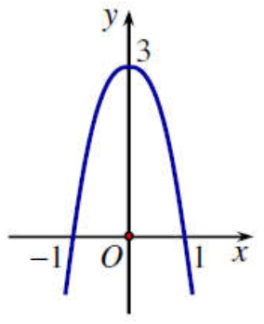
A. . B. . C. . D. .
Lời giải
Chọn D
Đồ thị cắt tại điểm có tung độ dương nên chọn B hoặc D
Đồ thị cắt tại hai điểm có hoành độ và nên chọn B
Câu 17. [DS12.C1.5.BT.b] (THPT Xuân Trường - Nam Định - 2018-BTN) Đồ thị (hình bên) là đồ thị của hàm số nào?
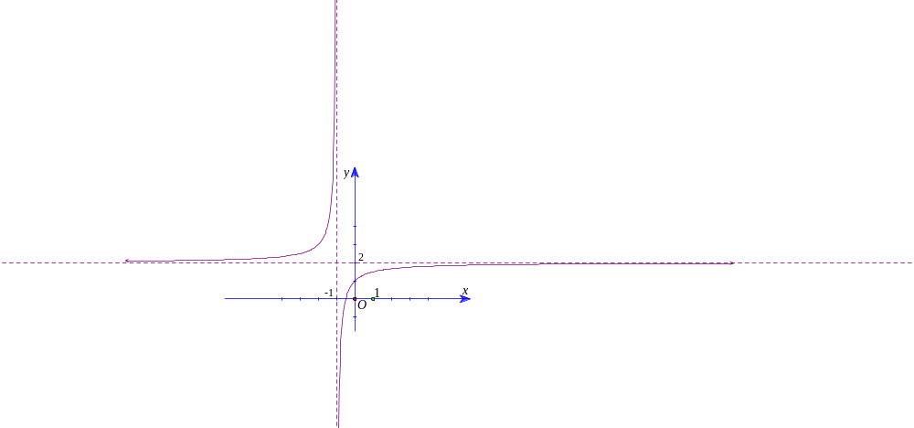
A. . B. . C. . D. .
Lời giải
Chọn B
Dựa vào đồ thị ta có đường tiệm cận đứng và đường tiệm cận ngang nên chọn phương án B.
Câu 13: [DS12.C1.5.BT.b] (THPT Chuyên Thái Bình - Lần 1 - 2017 - 2018 - BTN) Đồ thị hàm số nào sau đây nằm phía dưới trục hoành?
A. B.
C. D.
Lời giải
Chọn C
Ta có . Do đó đồ thị của hàm số này nằm dưới .
Nhận xét có thể lập bảng biến thiên và kết luận.
Câu 15: [DS12.C1.5.BT.b] (THPT Chuyên Thái Bình - Lần 1 - 2017 - 2018 - BTN) Hàm số nào trong bốn hàm số sau có bảng biến thiên như hình vẽ sau?

A. B. C. D.
Lời giải
Chọn D
Xét
Ta có ; . Khi
Hàm số này thỏa mãn các tính chất trên bảng biến thiên.
Câu 39. [DS12.C1.5.BT.b] (THPT Kinh Môn - Hải Dương - 2018 - BTN) Cho hàm số như hình vẽ dưới đây
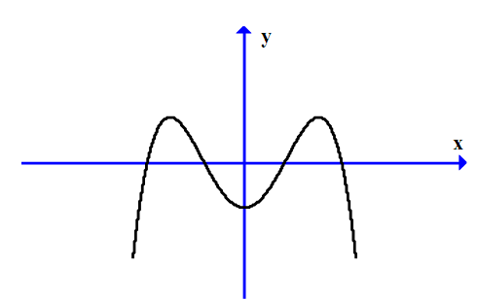
Dấu của , và là
A. ,, . B. ,, .
C. ,, . D. ,, .
Lời giải
Chọn C
Nhìn vào đồ thị ta có và .
Do đồ thị hàm số có ba điểm cực trị nên và trái dấu .
Vậy ,, .
Câu 31: [DS12.C1.5.BT.b] (THPT Thanh Miện - Hải Dương - Lần 1 - 2018 - BTN) Cho hàm số như hình vẽ dưới đây
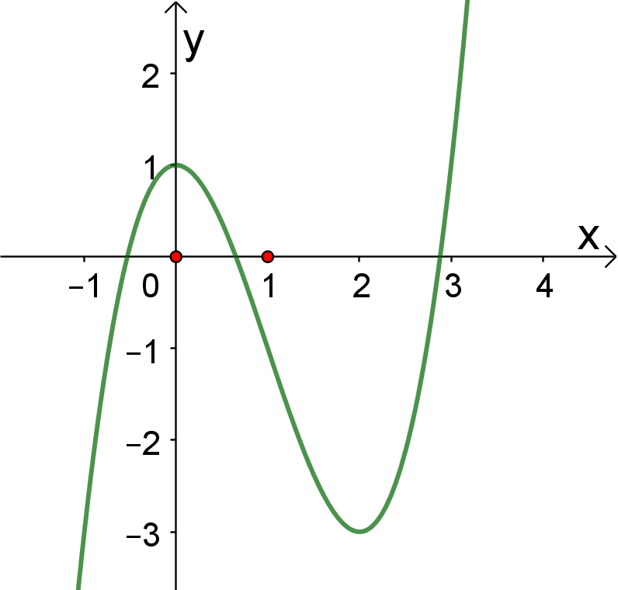
Hỏi là hàm số nào trong các hàm số dưới đây?
A. . B. .
C. . D. .
Lời giải
Chọn C
Dựa vào hình dạng đồ thị hàm số có hai điểm cực trị tại và , cắt trục tung tại điểm có tung độ và có hệ số .
Như vậy chỉ có hàm số ở phương án C thỏa mãn.
Câu 44: [DS12.C1.5.BT.b] (THPT Thanh Miện - Hải Dương - Lần 1 - 2018 - BTN) Cho hàm số với có đồ thị như hình vẽ:
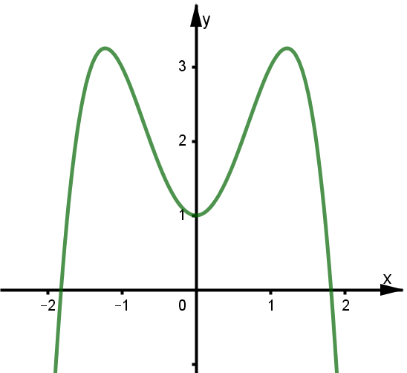
Tìm mệnh đề đúng trong các mệnh đề sau?
A. ; ; . B. ; ; .
C. ; ; . D. ; ; .
Lời giải
Chọn A
Ta có nhánh bên phải đồ thị đi xuống, suy ra .
Mặt khác do đồ thị có ba cực trị suy ra mà .
Mà giao điểm của đồ thị với trục tại điểm có tung độ .
Vậy chọn đáp án A.
Câu 5. [DS12.C1.5.BT.b] (SGD Bình Dương - HKI - 2017 - 2018 - BTN) Đường cong bên là đồ thị hàm số nào sau đây?

A. . B. . C. . D. .
Lời giải
Chọn C
Dựa vào đồ thị ta thấy đồ thị hàm số đã cho đi qua gốc toạ độ nên loại B, D.
Đồng thời đồ thị cắt trục hoành tại 3 điểm trong đó có 2 điểm có hoành độ trái dấu nên loại A.
Câu 44. [DS12.C1.5.BT.b] (SGD Bình Dương - HKI - 2017 - 2018 - BTN) Đường cong bên là đồ thị của hàm số nào dưới đây?

A. . B. . C. . D. .
Lời giải
Chọn A
Đồ thị hàm số có tiệm cận đứng và tiệm cận ngang .
Từ đó ta loại đáp án C.
Từ hình vẽ ta được hàm số đồng biến trên các khoảng xác định.
Hàm số có đạo hàm , .
Hàm số có đạo hàm , .
Hàm số có đạo hàm , .
Do đó hàm số thỏa mãn bài toán.
Câu 12: [DS12.C1.5.BT.b] (THPT Chuyên Hùng Vương - Phú Thọ - Lần 1 - 2018 - BTN) Hình bên là đồ thị của hàm số . Hỏi đồ thị hàm số đồng biến trên khoảng nào dưới đây?
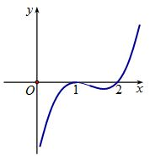
A. . B. . C. . D. và .
Lời giải.
Chọn A
Dựa vào đồ thị ta có khi hàm số đồng biến trên khoảng
Câu 32: [DS12.C1.5.BT.b] (THPT Chuyên Hùng Vương - Phú Thọ - Lần 1 - 2018 - BTN) Cho hàm số có đồ thị như hình vẽ
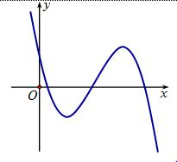
Mệnh đề nào sau đây đúng?
A. . B. .
C. . D. .
Lời giải
Chọn A
Do đồ thị ở nhánh phải đi xuống nên. Loại phương án B.
Do hai điểm cực trị dương nên và . Loại C.
. Loại phương án D
Câu 1. [DS12.C1.5.BT.b] (THPT Xuân Hòa-Vĩnh Phúc- Lần 1- 2018- BTN) Đường cong trong hình bên dưới là đồ thị của một hàm số trong bốn hàm số được liệt kê ở bốn phương án A, B, C, D dưới đây. Hỏi hàm số đó là hàm số nào?
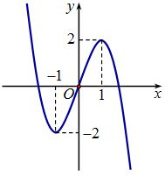
A. . B. . C. . D. .
Lời giải
Chọn C
Vì Loại B và D.
Vì đồ thị hàm số đi qua gốc toạ độ nên
Câu 20. [DS12.C1.5.BT.b] (THPT Xuân Hòa-Vĩnh Phúc- Lần 1- 2018- BTN) Xác định , , để hàm số có đồ thị như hình vẽ bên. Chọn đáp án đúng?

A. B.
C. D.
Lời giải
Chọn A
Nhận xét: đồ thị hàm số có đường tiệm cận đứng và tiệm cận ngang .
Dựa vào đồ thị ta có .
Câu 22. [DS12.C1.5.BT.b] (THPT Xuân Hòa-Vĩnh Phúc- Lần 1- 2018- BTN) Giả sử hàm số có đồ thị là hình bên dưới.

Khẳng định nào sau đây là khẳng định đúng?
A. . B. .
C. . D. .
Lời giải
Chọn A
Dựa vào đồ thị ta có:
+ Đồ thị hướng lên nên , loại đáp án C.
+Với nên loại đáp án D.
+Có 3 cực trị nên suy ra .
Câu 6. [DS12.C1.5.BT.b] (TRƯỜNG CHUYÊN ĐẠI HỌC VINH - LẦN 2 - 2018) Đường cong trong hình vẽ bên là đồ thị của một trong bốn hàm số sau. Hỏi đó là đồ thị của hàm số nào?
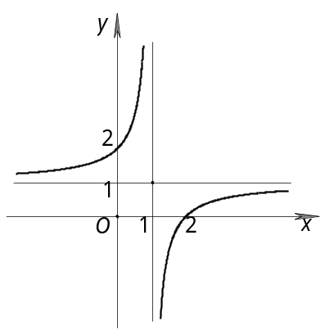
A. . B. . C. . D. .
Lời giải
Chọn B
Đồ thị hàm số có TCĐ nên loại đáp án A và C.
Đồ thị hàm số cắt trục tại điểm nên ta loại D.
Câu 7: [DS12.C1.5.BT.b] (THPT Kiến An - HP - Lần 1 - 2017 - 2018 - BTN) Cho hàm số và các hình vẽ dưới đây.
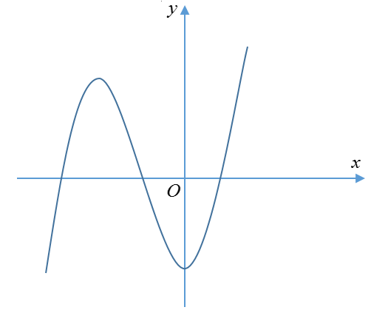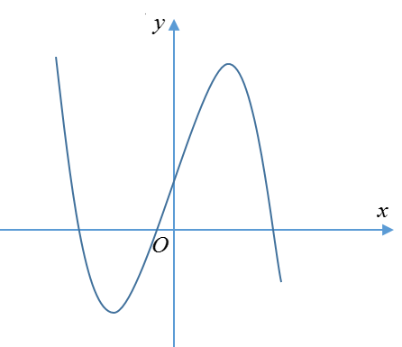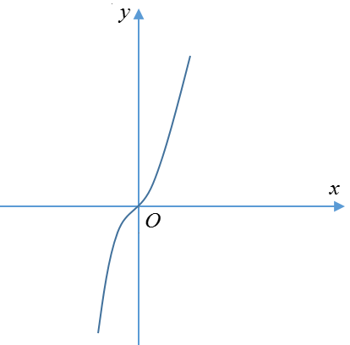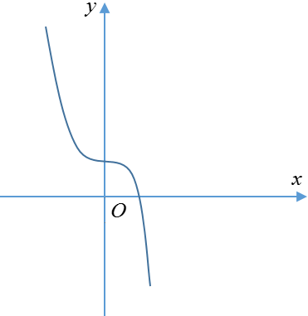
Hình (I) Hình (II) Hình (III) Hình (IV)
Tìm mệnh đề đúng trong các mệnh đề sau:
A. Đồ thị hàm số là hình (IV) khi và có hai nghiệm phân biệt.
B. Đồ thị hàm số là hình (III) khi và vô nghiệm.
C. Đồ thị hàm số là hình (I) khi và có hai nghiệm phân biệt.
D. Đồ thị hàm số là hình (II) khi và có nghiệm kép.
Lời giải
Chọn B
Câu 24: [DS12.C1.5.BT.b] (THPT Kiến An - HP - Lần 1 - 2017 - 2018 - BTN) Đường cong ở hình bên là đồ thị của một trong bốn hàm số dưới đây. Hàm số đó là hàm số nào?
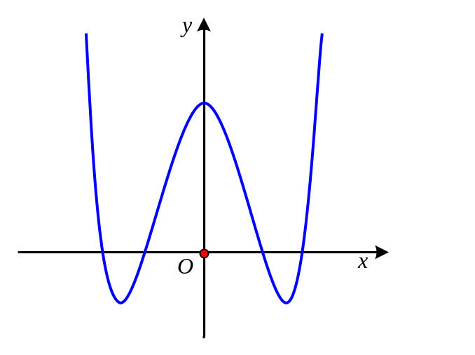
A. . B. . C. . D. .
Lời giải
Chọn C
Quan sát đồ thị hàm số ta có đây là đồ thị của hàm số bậc bốn: và nên loại B và D. Mặt khác đồ thị hàm số có ba điểm cực trị nên . Do đó loại A.
Câu 23. [DS12.C1.5.BT.b] (Chuyên Quang Trung - Bình Phước - Lần 1 - 2018 - BTN) Cho hàm số có đồ thị như hình vẽ. Hỏi là đồ thị của hàm số nào ?

A. . B. . C. . D. .
Lời giải
Chọn B
Quan sát đồ thị ta thấy đây là đồ thị của hàm số .
; ; suy ra đáp án B hoặc D.
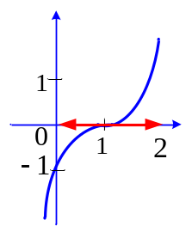
Mặt khác ; nên tiếp tuyến tại trùng với trục .
Câu 17. [DS12.C1.5.BT.b] (Chuyên Bắc Ninh - Bắc Ninh - Lần 1 - 2018 - BTN) Đường cong trong hình sau là đồ thị của một hàm số trong bốn hàm số được liệt kê ở bốn phương án A, B, C, D dưới đây. Hỏi hàm số đó là hàm số nào?
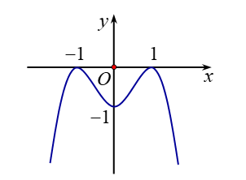
A. B. C. D.
Lời giải
Chọn A
Đồ thị hàm số qua điểm có tọa độ Loại C và D
Đồ thị hàm số qua điểm có tọa độ Loại B
Câu 43. [DS12.C1.5.BT.b] (THPT Chuyên Vĩnh Phúc- Lần 3-2018) Hình vẽ bên dưới là đồ thị của hàm số . Mệnh đề nào sau đây là đúng?
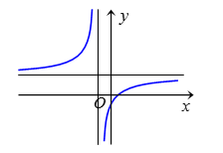
A. , . B. , . C. , . D. , .
Lời giải
Chọn C
Ta có đồ thị cắt trục tại điểm có tung độ âm nên và đồ thị cắt trục tại điểm có hoành độ dương nên .
Câu 8. [DS12.C1.5.BT.b] (SỞ GD VÀ ĐT THANH HÓA-2018) Đồ thị hình bên là đồ thị của hàm số nào dưới đây?
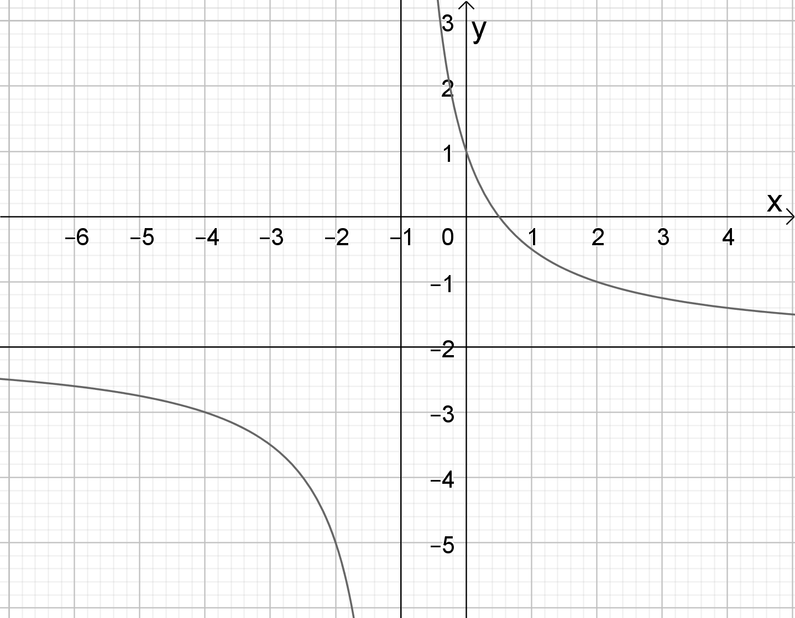
A. . B. . C. . D. .
Lời giải
Chọn C
Dựa vào đồ thị ta thấy, đồ thị nhận hai đường thẳng và là tiệm cận.
Đồ thị là đường đi xuống nên hàm số là hàm nghịch biến và cắt trục tung tại điểm có tung độ bằng nên hàm số cần tìm là .
Câu 5. [DS12.C1.5.BT.b] (THPT Hoa Lư A-Ninh Bình-Lần 1-2018) Cho hàm số bậc bốn có đồ thị như hình vẽ. Mệnh đề nào dưới đây đúng?
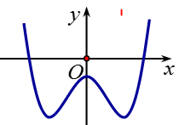
A. . B. .
C. . D. .
Lời giải
Chọn A
Dựa vào hình dáng của đồ thị suy ra . Loại D.
Đồ thị hàm số có ba điểm cực trị nên . Loại B.
Giao điểm của đồ thị với trục tung tại điểm có tung độ âm nên . Loại C.
Câu 7. [DS12.C1.5.BT.b] (THPT Hoa Lư A-Ninh Bình-Lần 1-2018) Đường cong ở hình bên là đồ thị của một trong bốn hàm số ở dưới đây.
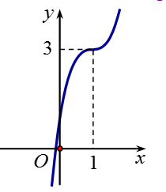
Hàm số đó là hàm số nào?
A. B.
C. D.
Lời giải
Chọn B
Nhận xét: Nhìn vào đồ thị ta thấy nên loại B
Đồ thi hàm số đi qua điểm . Thay vào từng đáp án ta Chọn B
Câu 41: [DS12.C1.5.BT.b] (THPT Lê Xoay – Vĩnh Phúc – Lần 3 – 2018) Đường cong trong hình sau là đồ thị của hàm số nào dưới đây ?
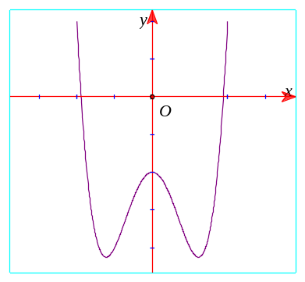

A. . B. . C. . D. .
Lời giải
Chọn B
Từ đồ thị ta thấy đây là đồ thị của hàm số trùng phương với hệ số .
Câu 22: [DS12.C1.5.BT.b] (THPT Thăng Long – Hà Nội – Lần 1 – 2018) Đồ thị ở hình bên là của một trong bốn hàm số dưới đây. Hàm số đó là hàm số nào?
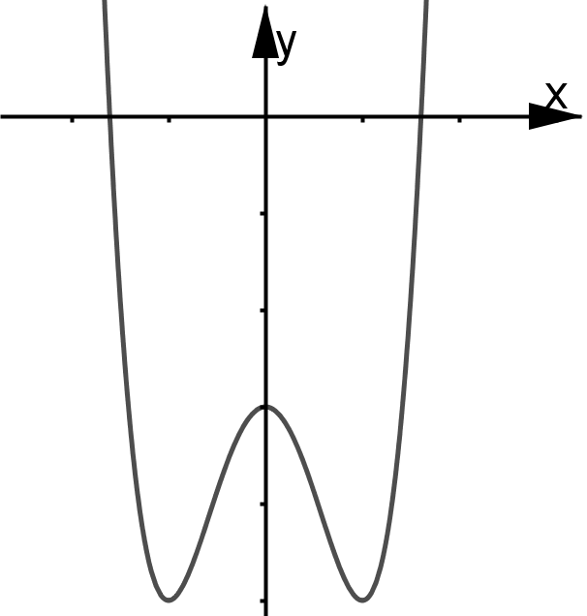
A. . B. . C. . D. .
Lời giải
Chọn B
Ta thấy đồ thị hàm số có cực tiểu và cực đại và bề lõm quay lên nên là hàm số trùng phương có .
Đồ thị hàm số cắt trục tung tại điểm có tung độ âm nên .
Câu 14: [DS12.C1.5.BT.b] (THPT Nguyễn Trãi – Đà Nẵng – 2018) Đồ thị hình bên là của hàm số nào?
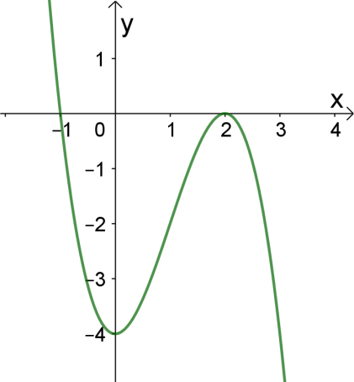
A. . B. . C. . D. .
Lời giải
Chọn B
Đồ thị của hàm số bậc ba .
Ta có nên , đồ thị có hoành độ điểm cực đại là nên phải là đồ thị của hàm số .
Câu 6: [DS12.C1.5.BT.b] [THPT Đô Lương 4 - Nghệ An - 2018 - BTN] Bảng biến thiên sau đây là của hàm số nào?
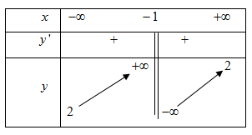
A. B. C. D.
Lời giải
Chọn B
Dựa vào bảng biến thiên, đồ thị hàm số có tiệm cận đứng , tiệm cận ngang , đồng biến trên từng khoảng xác định và .
Đồ thị hàm số có tiệm cận đứng , tiệm cận ngang , do đó đáp án A sai.
Đồ thị hàm số có tiệm cận đứng , tiệm cận ngang .
Hơn nữa, , ; do đó hàm số đồng biến trên từng khoảng xác định và . Chọn đáp án. B.
Câu 7: [DS12.C1.5.BT.b] [THPT Đô Lương 4 - Nghệ An - 2018 - BTN] Đường cong ở hình vẽ là đồ thị của một trong các hàm số dưới đây. Hàm số đó là hàm số nào?
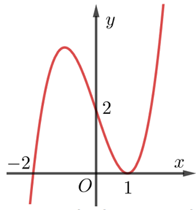
A. B.
C. D.
Lời giải
Chọn D
Dựa vào hình vẽ, đồ thị hàm số tiếp xúc với trục hoành tại và cắt trục hoành tại nên phương trình có nghiệm kép và có nghiệm đơn .
Câu 29: [DS12.C1.5.BT.b] [THPT Đô Lương 4 - Nghệ An - 2018 - BTN] Đường cong trong hình vẽ bên là đồ thị của hàm số nào dưới đây?
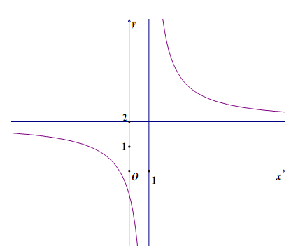
A. B. C. D.
Lời giải
Chọn C
Ta có đường thẳng là đường tiệm cận đứng của đồ thị hàm số nên ta loại đáp án A, B.
Hàm số nghịch biến trên các khoảng và nên ta chọn đáp án C vì hàm số có với .
Câu 6: [DS12.C1.5.BT.b] (THPT Chuyên Vĩnh Phúc - lần 1 - 2017 - 2018 - BTN) Hàm số nào sau đây có bảng biến thiên như hình vẽ
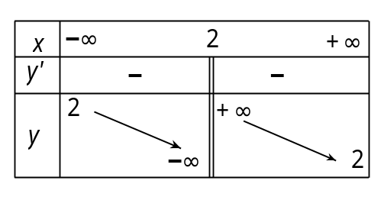
A. . B. . C. . D. .
Lời giải
Chọn A
Ta có: Đồ thị hàm số có tiệm cận đứng là: và tiệm cận ngang . Hàm số nghịch biến trên các khoảng nên .
Nên chọn đáp án A : .
Câu 8: [DS12.C1.5.BT.b] (CỤM CÁC TRƯỜNG CHUYÊN ĐỒNG BẰNG SÔNG CỬU LONG-LẦN 2-2018) Tìm giá trị của , để hàm số có đồ thị như hình vẽ sau:
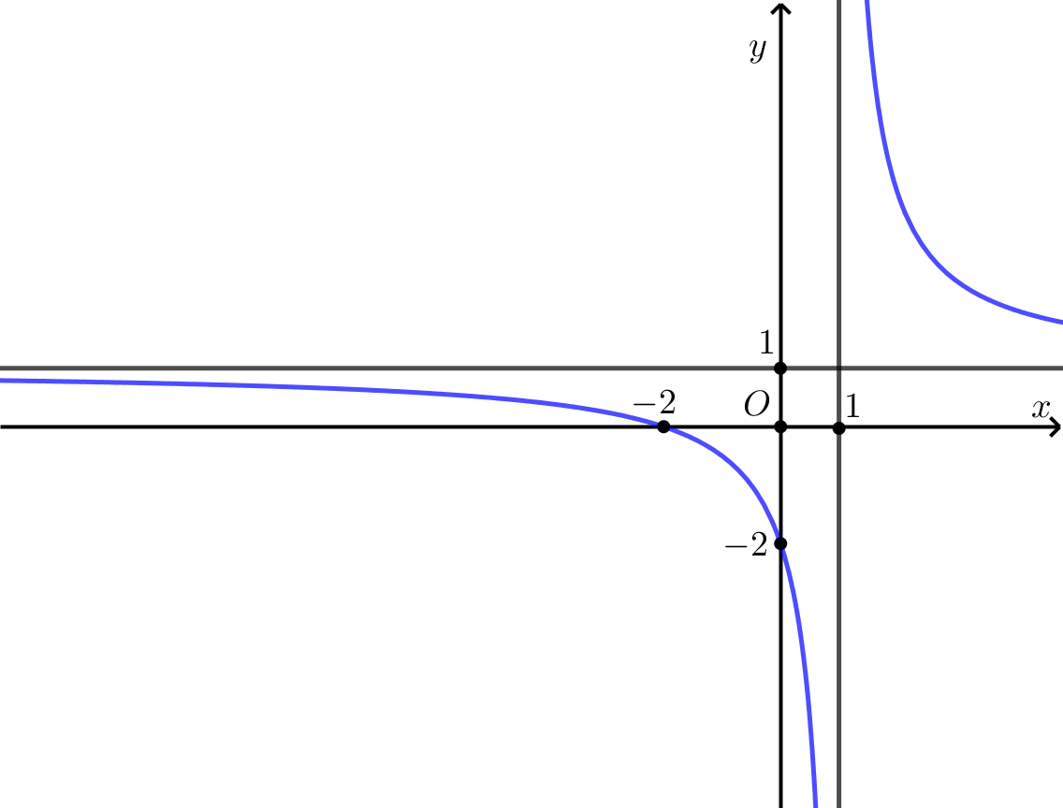
A. B. C. D.
Lời giải
Chọn C
TXĐ: .
Dựa vào đồ thị ta có: đồ thị hàm số có đường tiệm cận đứng là .
Đồ thị hàm số có đường tiệm cận ngang .
Câu 11: [DS12.C1.5.BT.b] (THPT Chuyên Hạ Long - Quảng Ninh - Lần 2 -2018) Đường cong trong hình vẽ dưới là đồ thị của hàm số nào dưới đây?
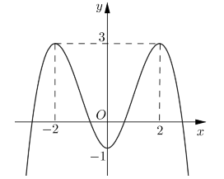
A. B. C. D.
Lời giải
Chọn D
Đáp án B loại vì .
Đáp án C loại vì: .
Đáp án A loại vì .
Đáp án D đúng vì: đồ thị hàm số .
Vẽ đồ thị ta được đáp án D.
Câu 2: [DS12.C1.5.BT.b] (THPT Năng Khiếu - TP HCM - Lần 1 - 2018) Hàm số nào trong các hàm số sau có bảng biến thiên như hình dưới :
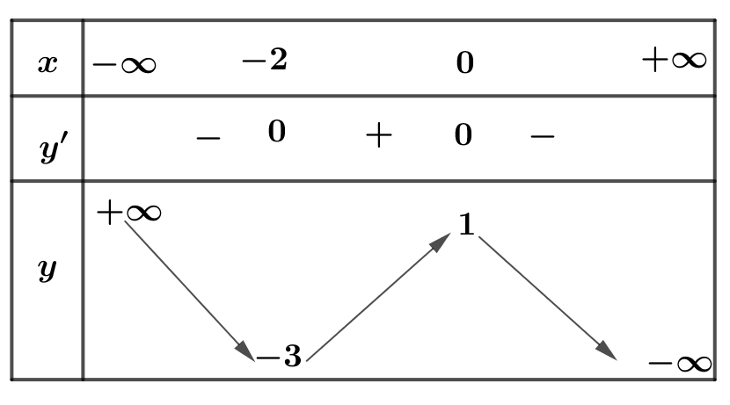
A. B. C. D.
Lời giải
Chọn D
Dựa vào bảng biến thiên ta có: .
.
.
.
nên chọn D.
Câu 13. [DS12.C1.5.BT.b] (THPT CHUYÊN VĨNH PHÚC - LẦN 1 - 2017 - 2018 - BTN) Đồ thị trong hình vẽ là đồ thị hàm số.
A. B. . C. . D..
Lời giải
Chọn B
Ta thấy đồ thị hàm sô có điểm cực đại và điểm cực tiểu nên loại A, D.
Hệ số nên chọn B.
Câu 41. [DS12.C1.5.BT.b] (THPT CHUYÊN VĨNH PHÚC - LẦN 1 - 2017 - 2018 - BTN) Cho các hàm số có đồ thị như hình vẽ. Khi đó thứ tự là đồ thị các hàm số
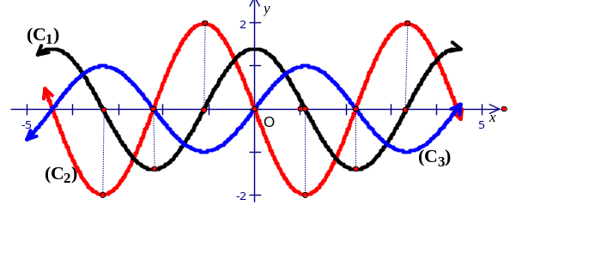
A. B.
C. D.
Lời giải
Chọn B
Ta thấy tại các điểm cực trị của hàm số ở đường cong khi gióng xuống trục hoành ta được các giao điểm của đường cong , Ta thấy tại các điểm cực trị của hàm số ở đường cong khi gióng xuống trục hoành ta được các giao điểm của đường cong .
Vậy đáp án đúng là đáp án D.
Câu 4: [DS12.C1.5.BT.b] (Chuyên Long An - Lần 2 - Năm 2018) Đồ thị sau đây là của hàm số nào?
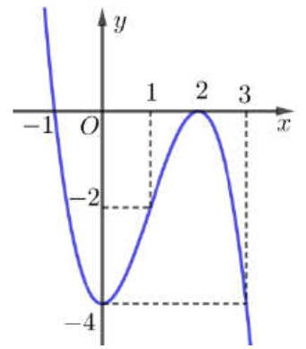
A. . B. . C. . D. .
Lời giải
Chọn B
Dựa vào đồ thị, ta thấy hàm số đã cho có hệ số , hai điểm cực trị là và .
Câu 4: [DS12.C1.5.BT.b] (SGD Hà Nam - Năm 2018) Đường cong hình bên là đồ thị hàm số nào dưới đây
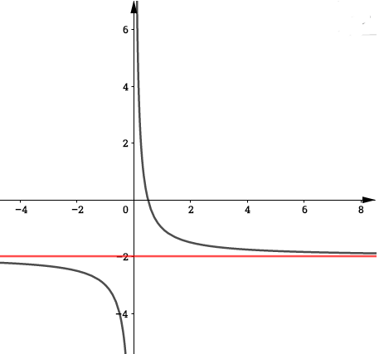
A. . B. . C. . D. .
Lời giải
Chọn D
Ta thấy đây là đồ thị hàm số phân thức bậc nhất chia bậc nhất có tiệm cận đứng và tiệm cận ngang
Tổng quát: Đồ thị hàm số có tiệm cận đứng là và tiệm cận ngang
Nhìn vào bốn đáp án dễ thấy đáp án đúng là D.
Câu 22: [DS12.C1.5.BT.b] (Chuyên KHTN - Lần 3 - Năm 2018) Bảng biến thiên sau là của hàm số nào dưới đây.
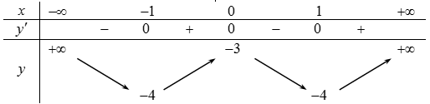
A. . B. . C. . D. .
Lời giải
Chọn D
Cách 1
Xét ; ; .
Bảng biến thiên của hàm số :
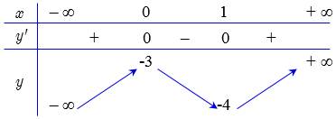
Từ đó suy ra bảng biến thiên của hàm số là:
Cách 2
Từ bảng biến thiên ta có:
✓ nên loại A và B.
✓ nên loại C.
Câu 7: [DS12.C1.5.BT.b] [Sở GD và ĐT Cần Thơ - mã 301 - 2017-2018-BTN] Cho hàm số có đồ thị như hình vẽ bên dưới. Mệnh đề nào sau đây đúng?
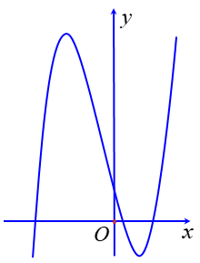
A. . B. .
C. . D. .
Lời giải
Chọn B
.
Xét , có hai nghiệm phân biệt trái dấu nên suy ra .
Xét , dựa vào đồ thị ta thấy hoành độ của điểm uốn âm
.
Câu 1: [DS12.C1.5.BT.b] (THPT Trần Nhân Tông - Quảng Ninh - Lần 1 - 2017 - 2018 - BTN) Đường cong hình bên là đồ thị hàm số với , , , là các số thực. Mệnh đề nào dưới đây đúng?
A. , .
B. , .
C. , .
D. , .
Lời giải
Chọn A
Đồ thị hàm số nghịch biến và có tiệm cận đứng nên , .
Câu 2: [DS12.C1.5.BT.b] (THPT Trần Nhân Tông - Quảng Ninh - Lần 1 - 2017 - 2018 - BTN) Đường cong hình bên là đồ thị hàm số với , , là các số thực. Mệnh đề nào dưới đây đúng?
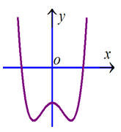
A. , , . B. , , .
C. , , . D. , , .
Lời giải
Chọn C
Đồ thị hàm số có nhanh cuối cùng hướng lên nên .
Đồ thị hàm số có cực trị nên mà nên .
Đồ thị hàm số cắt trục tung tại điểm có tung độ âm nên .
Câu 11: [DS12.C1.5.BT.b] (THPT Yên Định - Thanh Hóa - Lần 1 - 2017 - 2018 - BTN) Một trong các đồ thị ở hình vẽ bên là đồ thị của hàm số liên tục trên thỏa mãn ; , . Hỏi đó là đồ thị nào?
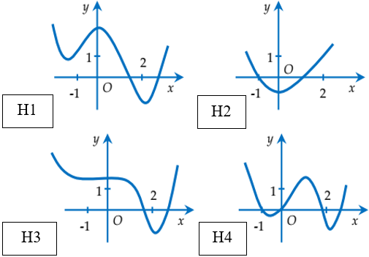
A. H3. B. H4. C. H2. D. H1.
Lời giải
Chọn D
Ta có: và , nên hàm số đạt cực đại và không đạt cực tiểu trong khoảng . Chọn đáp án D.
Câu 35: [DS12.C1.5.BT.b] (THPT Yên Định - Thanh Hóa - Lần 1 - 2017 - 2018 - BTN) Cho hàm số có đồ thị như hình vẽ bên. Mệnh đề nào dưới đây là đúng
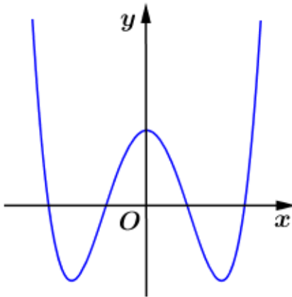
A. . B. . C. . D. .
Lời giải
Chọn B
Do đồ thị hàm số có ba điểm cực trị và .
Mặt khác điểm cực đại của đồ thị hàm số có tung độ dương .
Câu 19: [DS12.C1.5.BT.b] (THPT Hậu Lộc 2 - Thanh Hóa - 2017 - 2018 - BTN) Cho hàm số có đồ thị như hình bên với Tính giá trị của biểu thức ?
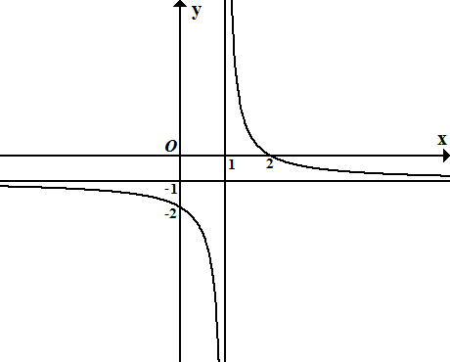
A. . B. . C. . D. .
Lời giải
Chọn C
Đồ thị hàm số có là tiệm cận đứng nên .
Đồ thị hàm số có là tiệm cận ngang nên .
Đồ thị hàm số cắt trục tung tại điểm có tung độ bằng nên do đó .
Vậy .
Câu 4: [DS12.C1.5.BT.b] [THPT TRẦN QUỐC TUẤN - Lần 1- 2018] Hàm số có đồ thị cho trong hình sau. Tìm mệnh đề đúng.
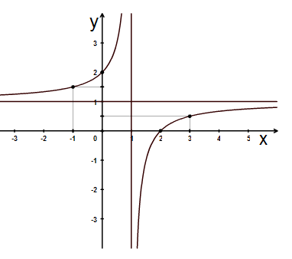
A. , . B. , .
C. , . D. , .
Lời giải
Chọn A.
Ta có .
Hàm số đồng biến trên các khoảng xác định nên .
là tiệm cận ngang.
, là tiệm cận đứng.
Theo đồ thị ta có , .
Từ đó ta có .
Vậy , .
Câu 27. [DS12.C1.5.BT.b] (Cụm Liên Trường - Nghệ An - Lần 1 - 2017 - 2018 - BTN) Cho hàm số có đồ thị là . Tiếp tuyến của tại giao điểm của đồ thị với trục tung có phương trình là:
A. . B. . C. . D. .
Lời giải
Chọn D
Xét hàm số có TXĐ , . Giao điểm của đồ thị hàm số với tục tung có tọa độ là nên phương trình tiếp tuyến của đồ thị hàm số tại là:
Câu 17: [DS12.C1.5.BT.b] (ĐỀ ĐOÀN TRÍ DŨNG - HÀ HỮU HẢI - LẦN 7 - 2018) Cho hàm số có đồ thị như hình vẽ ở bên. Mệnh đề nào sau đây đúng?
A.
B.
C.
D.
Câu 21: [DS12.C1.5.BT.b] (THPT Hoàng Hoa Thám - Hưng Yên - 2017 - 2018 - BTN) Đồ thị hình vẽ là đồ thị hàm số nào trong các hàm số dưới đây?
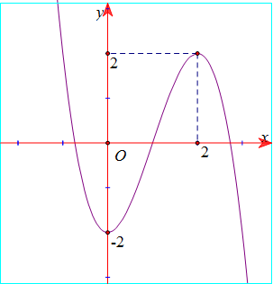
A. . B. . C. . D. .
Lời giải
Chọn D
Từ đồ thị ta có hệ số nên loại đáp án B.
Mặt khác ta lại có khi thì nên loại đáp án A.
Hàm số đạt cực trị tại và nên loại đáp án C.
Câu 15: [DS12.C1.5.BT.b] (THPT Mộ Đức 2 - Quảng Ngãi - 2017 - 2018 - BTN)Đường cong trong hình bên cạnh là đồ thị của hàm số nào trong các hàm số sau?
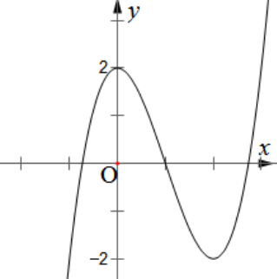
A. . B. . C. . D. .
Lời giải
Chọn B
Đồ thị hàm số đi qua điểm , do đó loại đáp án D.
Từ đồ thị, ta có có hai nghiệm là và . Như vậy ta chọn đáp án B.
Câu 22. [DS12.C1.5.BT.b] (SGD Bà Rịa - Vũng Tàu - Lần 1 - 2017 - 2018 - BTN) Đường cong ở hình bên là đồ thị của một trong bốn hàm số dưới đây. Hàm số đó là hàm số nào?
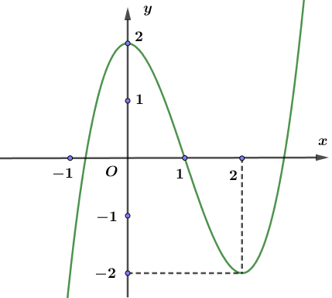
A. . B. .
C. . D. .
Lời giải
Chọn A
Dựa vào đồ thị hàm số ta thấy: và .
Xét hàm số có và .
Xét hàm số có và . Vậy loại B.
Xét hàm số có và . Vậy loại C.
Xét hàm số có và . Vậy loại D.
Vậy chọn đáp án A.
Câu 1: [DS12.C1.5.BT.b] (THPT Lý Thái Tổ - Bắc Ninh - lần 1 - 2017 - 2018 - BTN) Đồ thị sau đây là của hàm số nào?
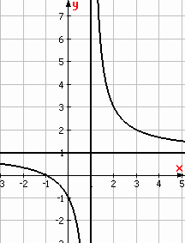
A. . B. C. . D.
Lời giải
Chọn C
Dựa vào đồ thị của hàm số: ta được tiệm cận đứng là và tiệm cận ngang .
Nên ta loại được đáp án A và B
Mà đồ thị của hàm số đi qua điểm có tọa độ nên ta loại được đáp án D
Câu 17: [DS12.C1.5.BT.b] (Sở Ninh Bình - Lần 1 - 2018 - BTN) Đường cong trong hình bên là đồ thị của một trong bốn hàm số dưới đây. Đó là hàm số nào?
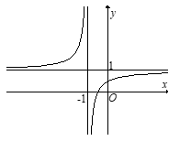
A. B. C. D.
Lời giải
Chọn C
Đồ thị cắt trục hoành tại điểm có hoành độ nên loại phương án A, B, D.
Câu 28: [DS12.C1.5.BT.b] (Sở Ninh Bình - Lần 1 - 2018 - BTN) Cho hàm số . Hàm số có đồ thị như hình bên.
Tìm số điểm cực trị của hàm số .
A. B. C. D.
Lời giải
Chọn B
Từ đồ thị hàm số ta thấy đổi dấu một lần (cắt trục tại một điểm) do đó số điểm cực trị của hàm số là .
Câu 23: [DS12.C1.5.BT.b] (THPT Can Lộc - Hà Tĩnh - Lần 1 - 2017 - 2018 - BTN) Một trong các đồ thị dưới đây là đồ thị của hàm số liên tục trên thỏa mãn và . Hỏi đó là đồ thị nào?
A. 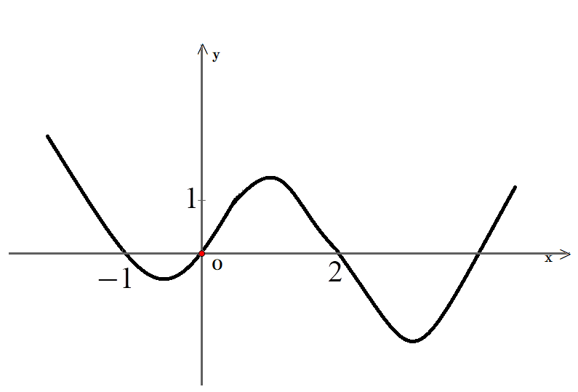. B. 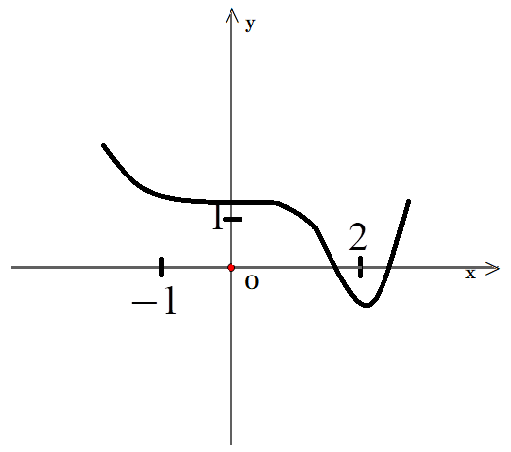.

C. 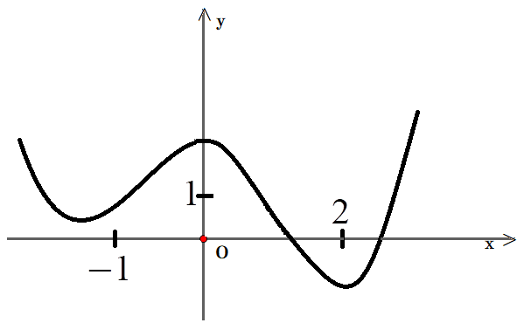. D. 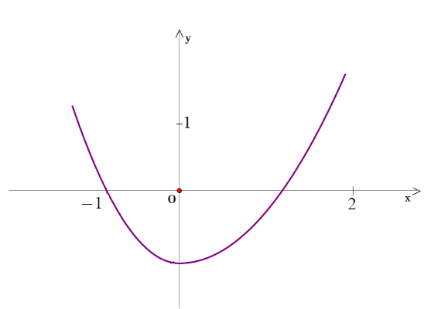.
Lời giải
Chọn C
Ta có ;
là hàm giảm trên khoảng
Suy ra tăng trên khoảng , giảm trên khoảng và đạt cực đại tại .
Chỉ có đáp án C thỏa yêu cầu bài toán.
Câu 11. [DS12.C1.5.BT.b] (Chuyên Thái Bình-Thái Bình-L4-2018-BTN) Đường cong trong hình bên là đồ thị của một hàm số trong bốn hàm số dưới đây. Hỏi hàm số đó là hàm số nào?
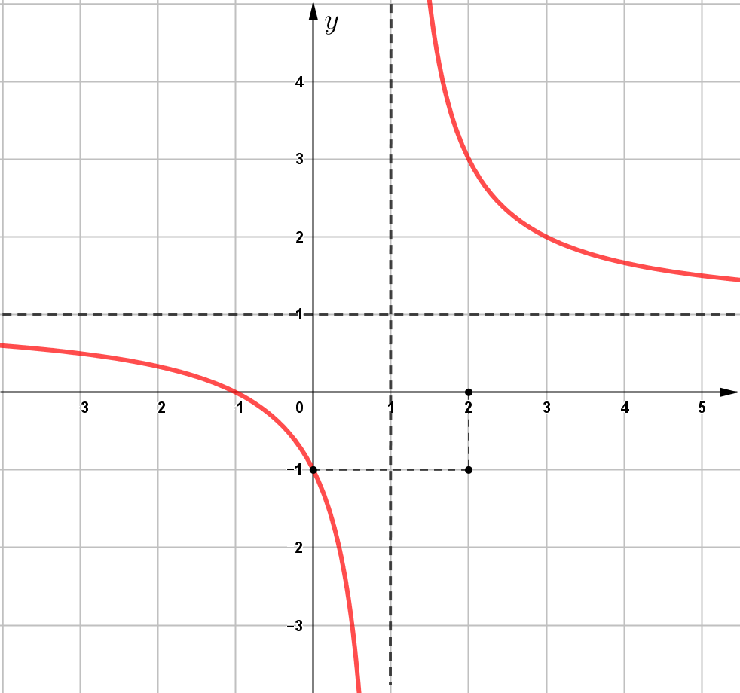
A. . B. . C. . D. .
Lời giải
Chọn B
Từ đồ thị suy ra đồ thị hàm số có tiệm cận ngang là và tiệm cận đứng là đồng thời đồ thị đi qua điểm nên chọn B
Câu 3. [DS12.C1.5.BT.b] (Chuyên Hùng Vương - Phú Thọ - 2018 - BTN) Hình vẽ bên là một phần của đồ thị hàm số nào?
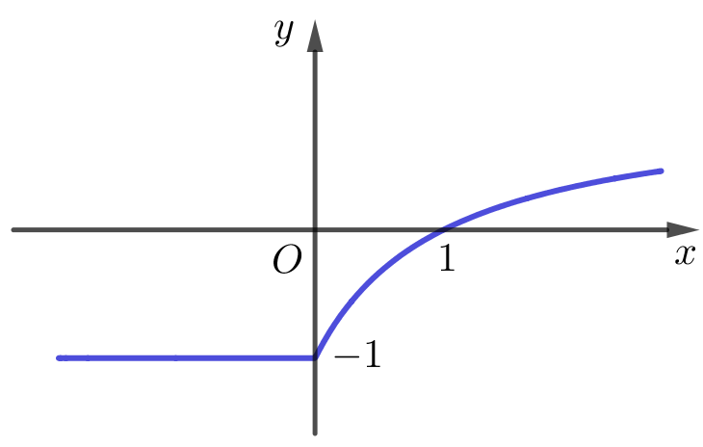
A. . B. . C. . D. .
Lời giải
Chọn A
+) Từ đồ thị, ta có tập xác định hàm số nên loại phương án B.
+) Đồ thị hàm số đi qua điểm nên loại phương án C, D.

